  - https://doi.org/10.23913/ride.v14i27.1721
  - Artículos científicos
  - Geometría aumentada: desarrollo de un objeto de aprendizaje con realidad mixta usando la metodología Dicrevoa 2.0
Augmented geometry: Developing a learning object with mixed reality using Dicrevoa 2.0 methodology
Geometria aumentada: desenvolvimento de um objeto de aprendizagem com realidade mista utilizando a metodologia Dicrevoa 2.0

Leonel Hernández-González
Universidad Autónoma del Estado de México, México
lhernandezg571@alumno.uaemex.mx
https://orcid.org/0000-0002-7151-811X

Anabelem Soberanes-Martín
Universidad Autónoma del Estado de México, México
asoberanesm@uaemex.mx
https://orcid.org/0000-0002-1101-8279

Magally Martínez Reyes
Universidad Autónoma del Estado de México, México
mmartinezr@uaemex.mx
https://orcid.org/0000-0002-2643-6748

Resumen
Este artículo presenta el desarrollo de un objeto de aprendizaje para apoyar la enseñanza del tema de geometría del espacio en educación básica. Se utilizaron las metodologías Dicrevoa 2.0 y Cascada para el desarrollo de software debido a que ambas contienen cinco etapas similares entre sí que pueden abordarse de manera simultánea. Los resultados presentan una aplicación web con distintos cuerpos geométricos y sus características principales, capaces de ser proyectadas en realidad aumentada en dispositivos móviles directamente desde el explorador sin la necesidad de instalar software adicional. Se concluye que es posible crear recursos educativos que incorporen realidad virtual o aumentada en páginas web usando la propuesta del World Wide Web Consortium para el uso de realidad mixta WebXR Device API.
Palabras clave: aplicación web, educación, matemáticas, realidad aumentada, recurso educativo abierto.

Abstract
This article presents the development of a learning object to support teaching space geometry in basic education. The DICREVOA 2.0 and Waterfall methodologies were used for software development because both contain five similar stages that can be addressed simultaneously. The results present a web application with different geometric bodies and their main characteristics, capable of being projected in augmented reality on mobile devices directly from the browser without installing additional software. It is concluded that creating educational resources that incorporate virtual or augmented reality in web pages is possible using the World Wide Web Consortium proposal for using mixed reality, WebXR Device API.
Keywords: Web Application, Education, Mathematics, Augmented reality, Educational Resources.

Resumo
Este artigo apresenta o desenvolvimento de um objeto de aprendizagem para apoio ao ensino do tema geometria espacial na educação básica. As metodologias Dicrevoa 2.0 e Cascade foram utilizadas para o desenvolvimento de software porque ambas contêm cinco etapas semelhantes que podem ser abordadas simultaneamente. Os resultados apresentam uma aplicação web com diferentes corpos geométricos e suas principais características, capaz de ser projetada em realidade aumentada em dispositivos móveis diretamente do navegador sem a necessidade de instalação de software adicional. Conclui-se que é possível criar recursos educacionais que incorporem realidade virtual ou aumentada em páginas web utilizando a proposta do World Wide Web Consortium para utilização da API WebXR Device de realidade mista.
Palavras-chave: aplicação web, educação, matemática, realidade aumentada, recurso educacional aberto.
Fecha Recepción: Abril 2023 Fecha Aceptación: Noviembre 2023

Introducción
Las computadoras tienen la capacidad de mostrar en una interfaz gráfica elementos complejos de forma comprensible para los seres humanos, tales como fuerzas sobre partículas cargadas o en campos no uniformes, así como efectos de transformaciones geométricas no proyectivas y movimiento de alta inercia y baja fricción (Sutherland, 1965). En los últimos años, se han creado distintas herramientas para generar estos gráficos, conocidos como realidad virtual (RV) o realidad aumentada (RA), entre las cuales se encuentran los frameworks para desarrollo de aplicaciones móviles en sistemas operativos IOS y Android, ARKit (Apple Inc., 9 de febrero de 2023) y ARCore (Google LLC, 9 de febrero de 2023), respectivamente. Estos facilitan la tarea de implementación en teléfonos inteligentes y las plataformas de desarrollo unificadas, tal es el caso de Unity, que ofrece un conjunto de productos para la creación de objetos en 2D, 3D y RV (Unity Technologies, 2023).
Estas herramientas se han empleado para la creación de videojuegos y simulaciones, pero también para enfrentar problemas sociales, como HuVi, una aplicación móvil de realidad virtual desarrollada por la Universidad Nacional de la Plata en Argentina (Chirinos, 2020) que tiene por objetivo mostrar las manifestaciones patrimoniales de ese país a los niños en situaciones de vulnerabilidad.
El ámbito educativo también se ha visto beneficiado por estas tecnologías con la creación de material didáctico digital, como es el caso de la aplicación para dispositivos móviles desarrollada por Bezares et al. (2020) para el aprendizaje del idioma inglés en niños en México o el objeto de aprendizaje constructivista EnseñAPP implementado en España con Unity y Vuforia. Esta aplicación móvil está dirigida a los alumnos del primer ciclo de educación primaria y comprende temas de comunicación lingüística, matemáticas, competencias básicas en ciencia y tecnología, y aprender a aprender (Castellano y Santacruz, 2018).
La realidad virtual y aumentada en la educación no se limita a la formación básica, pues en el nivel superior existen distintas aplicaciones que ayudan a la comprensión de diferentes conceptos. En el caso de la mecánica de fluidos, Álvarez-Marín et al. (2017) desarrollaron un objeto virtual de aprendizaje (OVA) con RA en tabletas y teléfonos inteligentes para los estudiantes de ingeniería industrial de la Universidad de La Serena en Chile.
Las aplicaciones anteriores pertenecen a la realidad aumentada y virtual no inmersiva. Esto significa que se encuentran en dispositivos móviles y tienen una interacción limitada con el usuario, aunque también existen aquellas que lo transportan a un mundo completamente artificial, de ahí que se denominen inmersivas. Para ello, se valen del uso de gafas y hardware especialmente diseñados para este propósito. En esta sección están las simulaciones clínicas con RV como las realizadas por el Centro de Simulación en Estomatología en Perú (Quenta, 2019), que proporcionan un entorno seguro para la realización de prácticas médicas.
Recientemente, se ha comenzado el desarrollo de las aplicaciones que implementan RA y RV en páginas web, usando la WebXR Device API, que fue presentada en 2018 por el World Wide Web Consortium (W3C), organización encargada de proponer recomendaciones y estándares que aseguren el crecimiento de la web a largo plazo (W3C, 2021). Esta nueva API (interfaz de programación de la aplicación, por sus siglas en inglés) se basan en la cámara del dispositivo para generar realidad aumentada, así como de los acelerómetros para proporcionar el movimiento de las imágenes, las cuales podrán tener hasta 6 grados de libertad (6DoF, del inglés six degrees of freedom).
Dentro de estas aplicaciones se encuentra la plataforma web implementada por Ro’fatulhaq et al. (2020), quienes construyeron una base de datos para almacenar imágenes en tercera dimensión, recuperarlas posteriormente y presentarlas en realidad mixta a través de WebXR con la finalidad de ayudar a los profesores de educación superior en la enseñanza de conceptos de ingeniería.
Por su parte, Luigini et al. (2020) crearon un juego para alumnos de educación básica que muestra distintos ambientes en 360 grados con diferentes estados de agregación del agua, algunos de los paisajes presentados son lluvia, ríos, mares, glaciares y nieve. Es una aplicación inmersiva basada en tecnología web, que utiliza WebXR Device API. Los autores dedican una sección a la realidad virtual inmersiva web en la cual destacan la capacidad multiplataforma del estándar.
Las aplicaciones realizadas con la WebXR Device API han mostrado utilidad en las áreas de conocimiento donde se ha utilizado, por lo que podría ser útil en matemáticas, específicamente en el área de geometría del espacio, donde cada cuerpo es un elemento virtual proyectado en el mundo real. Nuestra propuesta (geometría aumentada) es un objeto de aprendizaje (OA) en formato web que presenta una forma interactiva para conocer las diferentes figuras en tres dimensiones que se estudian en educación básica; además, incorpora realidad aumentada y cuenta con herramientas de medición del conocimiento y evaluación del OA.

Método
Se utilizó la metodología de diseño, creación y evaluación de objetos de aprendizaje (versión 2) (Dicrevoa 2.0) desarrollada por Maldonado et al. (2017) debido a que sus etapas son parecidas a las del modelo en cascada del desarrollo de software (Sommerville, 2011), el cual se utiliza para el proceso de implementación de la aplicación.
La figura 1 contiene las cinco fases de cada metodología donde se observa que las primeras tres son iguales, mientras que la etapa de pruebas del modelo en cascada se ha llamado evaluación en Dicrevoa 2.0. Sin embargo, ambas consisten en determinar que el programa cumple con los objetivos planteados en la etapa de análisis. La etapa de implantación en el desarrollo de software es similar a la de publicación, y ambas consisten en desplegar el OA.
Figura 1. Etapas de la metodología Dicrevoa 2.0 y Cascada
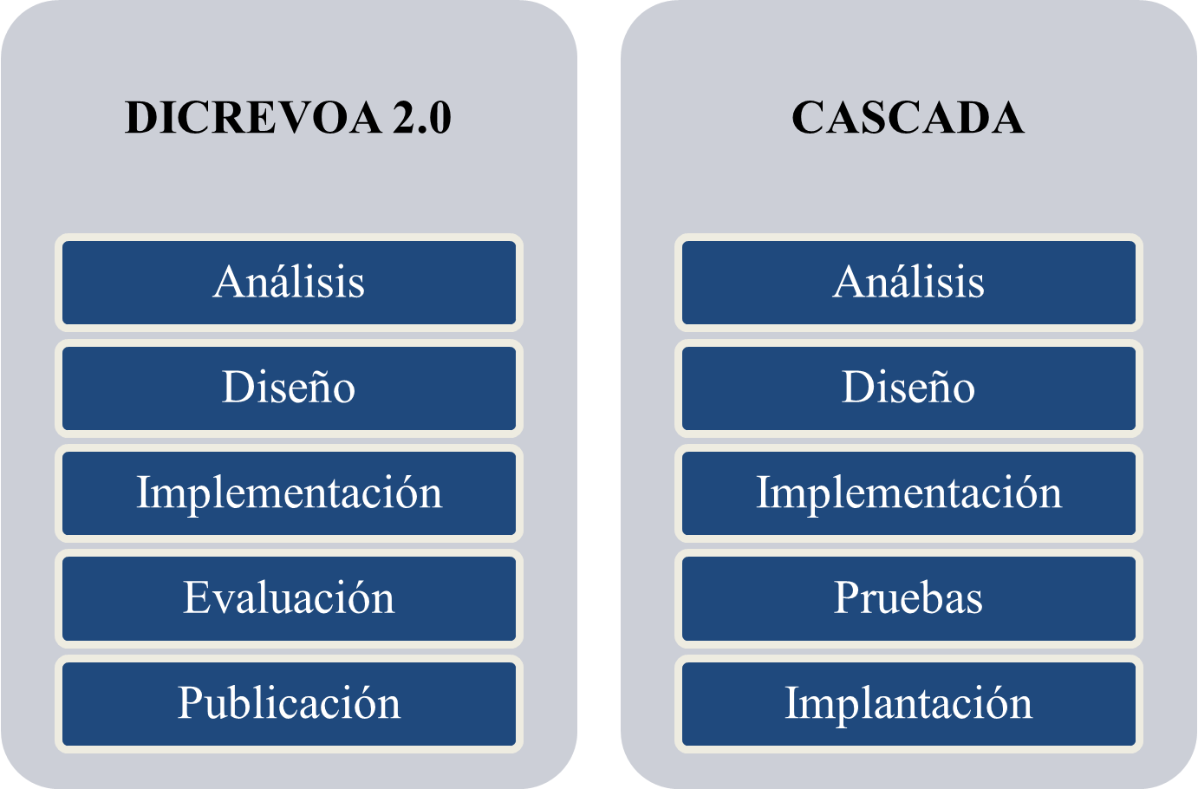
Fuente: Elaboración propia

Análisis
La primera etapa tiene la finalidad de identificar las necesidades del objeto de aprendizaje y el público objetivo, para lo cual se ha utilizado la tabla 1 propuesta por Maldonado et al. (2017). La información del tema, nivel, perfil y contexto se obtuvo de la Secretaría de Educación Pública (7 de junio de 2022).

Tabla 1. Matriz de necesidades Dicrevoa 2.0
Tema | Cuerpos geométricos
Descripción | El OA es una aplicación web que presenta un conjunto de figuras geométricas en tres dimensiones con tres grados de libertad implementada en realidad aumentada. Cada una de estas resalta las aristas y los vértices, además de una descripción corta.
Nivel | Último grado de educación primaria y segundo de secundaria.
Perfil del estudiante | Este objeto de aprendizaje está diseñado para estudiantes con conocimientos básicos sobre cuerpos geométricos. El OA tiene la finalidad de reforzar la comprensión de los conceptos relacionados.
Tiempo estimado para recorrerlo | El tiempo estimado para explorar todos los cuerpos geométricos e interactuar con la aplicación es de 1 hora.
Contexto educativo | Los alumnos del último grado de educación primaria continúan el estudio de los cuerpos geométricos, que ya habían iniciado en el grado anterior analizando las características de las pirámides rectas triangulares y rectangulares. Se proponen actividades para que el estudiante desarrolle su imaginación espacial.
Tipo de licencia | Licencia Creative Commons Atribución Compartir igual 3.0
Requerimientos no funcionales | Explorador web compatible con WebXR
Fuente: Elaboración propia con base en Maldonado et al. (2017)
Diseño
Esta fase de la metodología Dicrevoa 2.0 se divide en dos secciones: por un lado, se encuentra el diseño instruccional que aborda el aspecto educativo y, por otro, el multimedial, que contempla el aspecto tecnológico.

Diseño instruccional del objeto de aprendizaje
Esta sección aborda el tema educativo, es decir, los objetivos, los contenidos y las actividades que contendrá el recurso educativo. Para esta sección se han utilizado las tablas propuestas por Maldonado et al. (2017) para este propósito, siguiendo la metodología Dicrevoa 2.0.
El objetivo de este OA ha sido analizar los diferentes cuerpos y los conceptos involucrados en figuras de tres dimensiones que se estudian en educación básica. En tal sentido, se ha considerado que la taxonomía de la palabra analizar es discriminar, distinguir, seleccionar, integrar, estructurar y delinear (Bloom et al., 1956). De esta forma, después de utilizar el OA, el estudiante podrá recordar el nombre de las distintas figuras, discriminar entre aristas y vértices e incorporar nuevos términos a su conocimiento. Para crear la estructura del objeto de aprendizaje se ha utilizado la plantilla propuesta por Maldonado et al. (2017), la cual se muestra en la tabla 2.

Tabla 2. Estructura interna del objeto de aprendizaje
Estructura | Tema | Descripción
Inicio | Descripción | Presentación del OA.
 | Objetivo | Finalidad del uso del objeto de aprendizaje.
 | Manual | Breves pasos por seguir para el uso de realidad aumentada.
 | Compatibilidad | Exploradores que pueden implementar WebXR.
Contenidos | Caras, vértices y aristas | Cuerpo geométrico en realidad aumentada resaltando una cara, un vértice y una arista.
 | Cubo | Cubo en realidad aumentada.  Información mostrada: nombre, número de caras, aristas y vértices.
 | Esfera | Esfera en realidad aumentada.  Información mostrada: nombre.
 | Prisma | Prisma rectangular en realidad aumentada.  Información mostrada: nombre, número de caras, aristas y vértices.
 | Cilindro | Cilindro en realidad virtual.  Información mostrada: nombre, número de caras, aristas y vértices.
 | Pirámide | Pirámide con base cuadrada en realidad aumentada.  Información mostrada: nombre, número de caras, aristas y vértices.
 | Cono | Cono en realidad aumentada.  Información mostrada: nombre, número de caras, aristas y vértices.
 | Icosaedro | Icosaedro en realidad aumentada.  Información mostrada: nombre, número de caras, aristas y vértices.
 | Dodecaedro | Dodecaedro en realidad aumentada.  Información mostrada: nombre, número de caras, aristas y vértices.
Actividades | Proyección | Incorporación de objetos virtuales predeterminados al mundo real.
 | Exploración de figuras | Observación de objetos en tres dimensiones con realidad aumentada desde distintos ángulos.
Autoevaluación | Evaluación del alumno | Ocho preguntas con imágenes acerca del nombre y componentes de las distintas figuras presentadas. El resultado se muestra al estudiante al terminar.
 | Evaluación del OA | Evaluación del objeto de aprendizaje por puntaje del 1 al 5 de las distintas características que debe cumplir.
Créditos | Acerca de | Reconocimiento de los autores y fuentes.
Fuente: Elaboración propia con base en Maldonado et al. (2017)
El objetivo del objeto de aprendizaje es analizar los conceptos que involucran los cuerpos geométricos, por lo que los contenidos de este deben ser conceptuales. En tal sentido, se recomienda que tengan una estructura jerárquica (figura 2), la cual presenta la estructura jerárquica de los contenidos del objeto de aprendizaje. En esta se pueden observar las actividades de proyección y exploración.
- Proyección. Los estudiantes deben ejecutar la creación del objeto virtual y establecerlo en un lugar real con ayuda de la cámara del dispositivo. La aplicación proporciona un botón para comenzar la visualización de la figura en realidad aumentada que los alumnos tienen que presionar y aceptar los permisos necesarios.
- Exploración. Deberán moverse físicamente alrededor del objeto virtual para observarlo desde distintos ángulos, ya que la figura permanece fija en el lugar real en el cual se ha creado.

Figura 2. Contenidos del objeto de aprendizaje
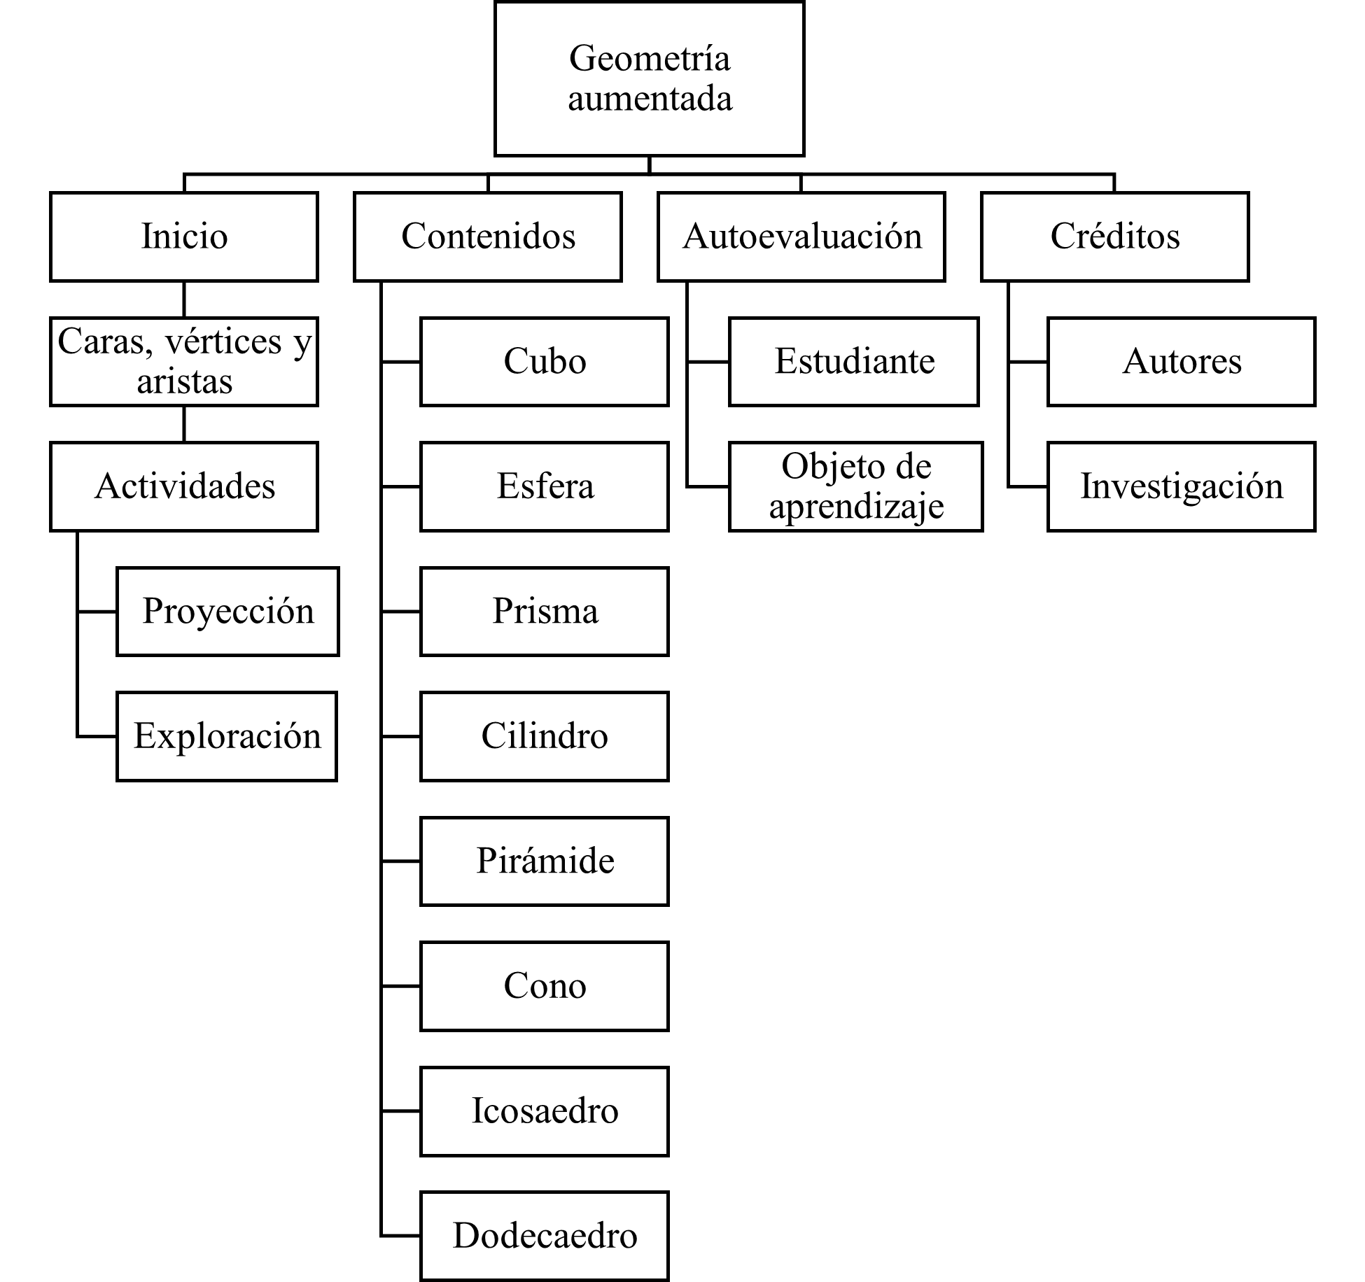
Fuente: Elaboración propia con base en Maldonado et al. (2017)
Para el desarrollo de la estrategia didáctica se ha considerado el ciclo de Kolb y Kolb (2023), quienes aseguran que un aprendizaje óptimo se alcanza a través de la implementación de las cuatro fases que resumen Maldonado et al. (2017) (figura 3).

Figura 3. Ciclo de Kolb
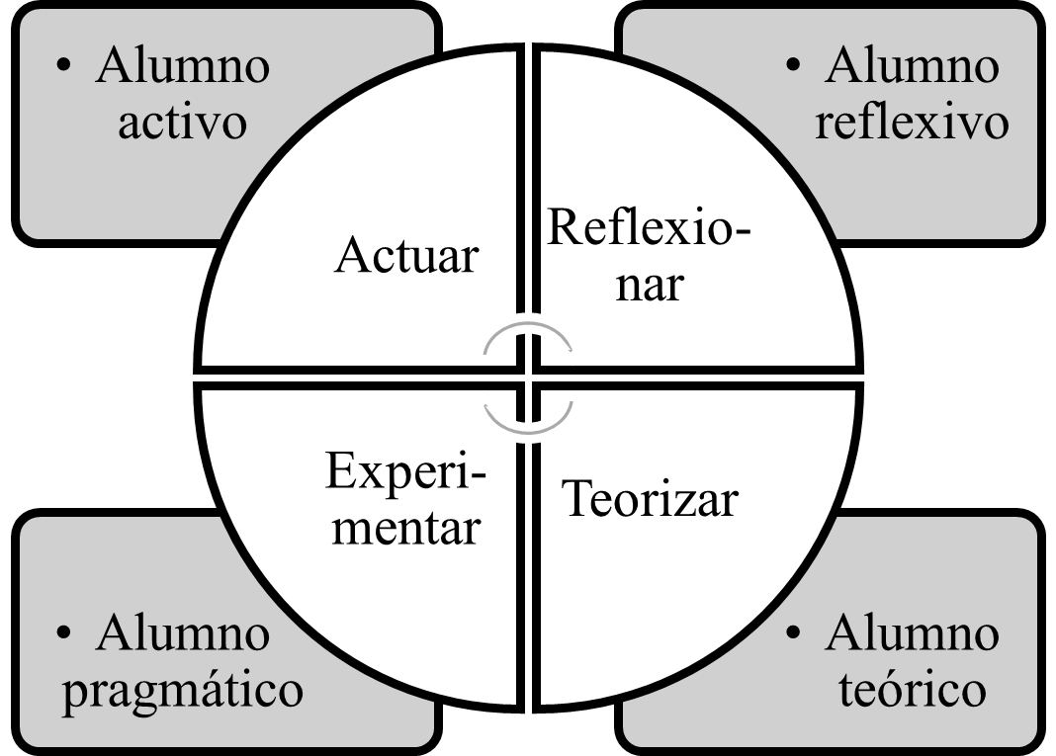
Fuente: Maldonado et al. (2017)
De acuerdo con Kolb y Kolb (2023), una experiencia de aprendizaje completa debe permitir al alumno reflexionar, teorizar y experimentar. Además, Maldonado et al. (2017) señalan que al utilizar esta estrategia se contemplan los cuatro tipos de estudiantes, es decir, activo, reflexivo, teórico y pragmático establecidos por Alonso et al. (2007). Considerando lo anterior, se han definido las siguientes actividades de acuerdo con cada etapa:
- Actuar. El OA comienza mostrando un cuerpo geométrico diferente a los que conoce el alumno (nudo toroide) con un botón que lo invita a proyectarlo en realidad aumentada. El estudiante de tipo activo busca experiencias nuevas, por lo que tiene la necesidad de ejecutar la RA antes de comprender la estructura de una figura geométrica de tres dimensiones, lo cual despierta su atención.
- Reflexionar. Los estudiantes reflexivos tienden a ser observadores y analizan las situaciones desde diferentes perspectivas para obtener sus propias conclusiones. Para esto, el recurso educativo ha sido dotado con diferentes cuerpos geométricos que cambian su color cada vez que se ejecuta la RA. Además, se encuentran en constante movimiento, lo que permite visualizar cada elemento desde multiples ángulos, lo cual ofrece al estudiante información para construir su propio conocimiento.
- Teorizar. Una vez que el estudiante ha obtenido sus conclusiones en la etapa reflexiva, puede continuar con el aspecto teórico. Este tipo de estudiante busca fundamentar su conocimiento en la lógica y la coherencia. Para ello, el recurso educativo proporciona datos concretos para cada elemento, tales como nombre, descripción y fórmula matemática para calcular el área y el volumen.
- Experimentar. El objeto de aprendizaje ha sido elaborado bajo la premisa de que la experimentación es la mejor forma de aprender. Para el estudiante pragmático la práctica es el elemento fundamental para construir el conocimiento; por esta razón, se incluye la interacción con las figuras a través de los sensores y la cámara del dispositivo.
A partir de lo anterior, se ha establecido la estrategia didáctica basada en las teorías pedagógicas de diferentes autores aplicadas al desarrollo de objetos de aprendizaje. Al final de esta fase se han implementado dos cuestionarios digitales de opción múltiple para la etapa de autoevaluación. El primero evalúa el desempeño del estudiante, es decir, si el objeto de aprendizaje refuerza el conocimiento de los alumnos acerca de los cuerpos geométricos y las partes que los componen. El segundo está diseñado para comprobar si el OA es funcional y práctico. Ambos se presentan en la fase de evaluación.

Diseño multimedial del objeto de aprendizaje
El diseño de los prototipos de interfaces se realizó con ayuda de Figma (27 de diciembre de 2022), un editor de gráficos vectoriales que contiene plantillas para distintos propósitos, una de las cuales se utiliza en el desarrollo que se muestra en la figura 4. Se ha elegido un tema simple y sobrio con finalidad de dar al usuario el mensaje acerca de que las matemáticas son fáciles, pero formales.
La aplicación contempla espacios para reordenar los elementos en dispositivos móviles, con pantallas pequeñas sin perder la estructura general del objeto de aprendizaje; el tamaño de la fuente y las imágenes también se adaptan a cada dispositivo. Este diseño responsivo permite a la página aumentar la audiencia al poder visualizarse en una computadora de escritorio, una tableta o un teléfono inteligente.
La tipografía y los colores del tema han sido tomados del diseño original de Figma (27 de diciembre de 2022); sin embargo, se han modificado algunas características para lograr la adaptabilidad a los distintos dispositivos, incorporando las recomendaciones del framework de hojas de estilo en cascada (CSS, por sus siglas en inglés) Bootstrap (Bootstrap team, 13 de junio de 2022).
Figura 4. Diseño de interfaz general
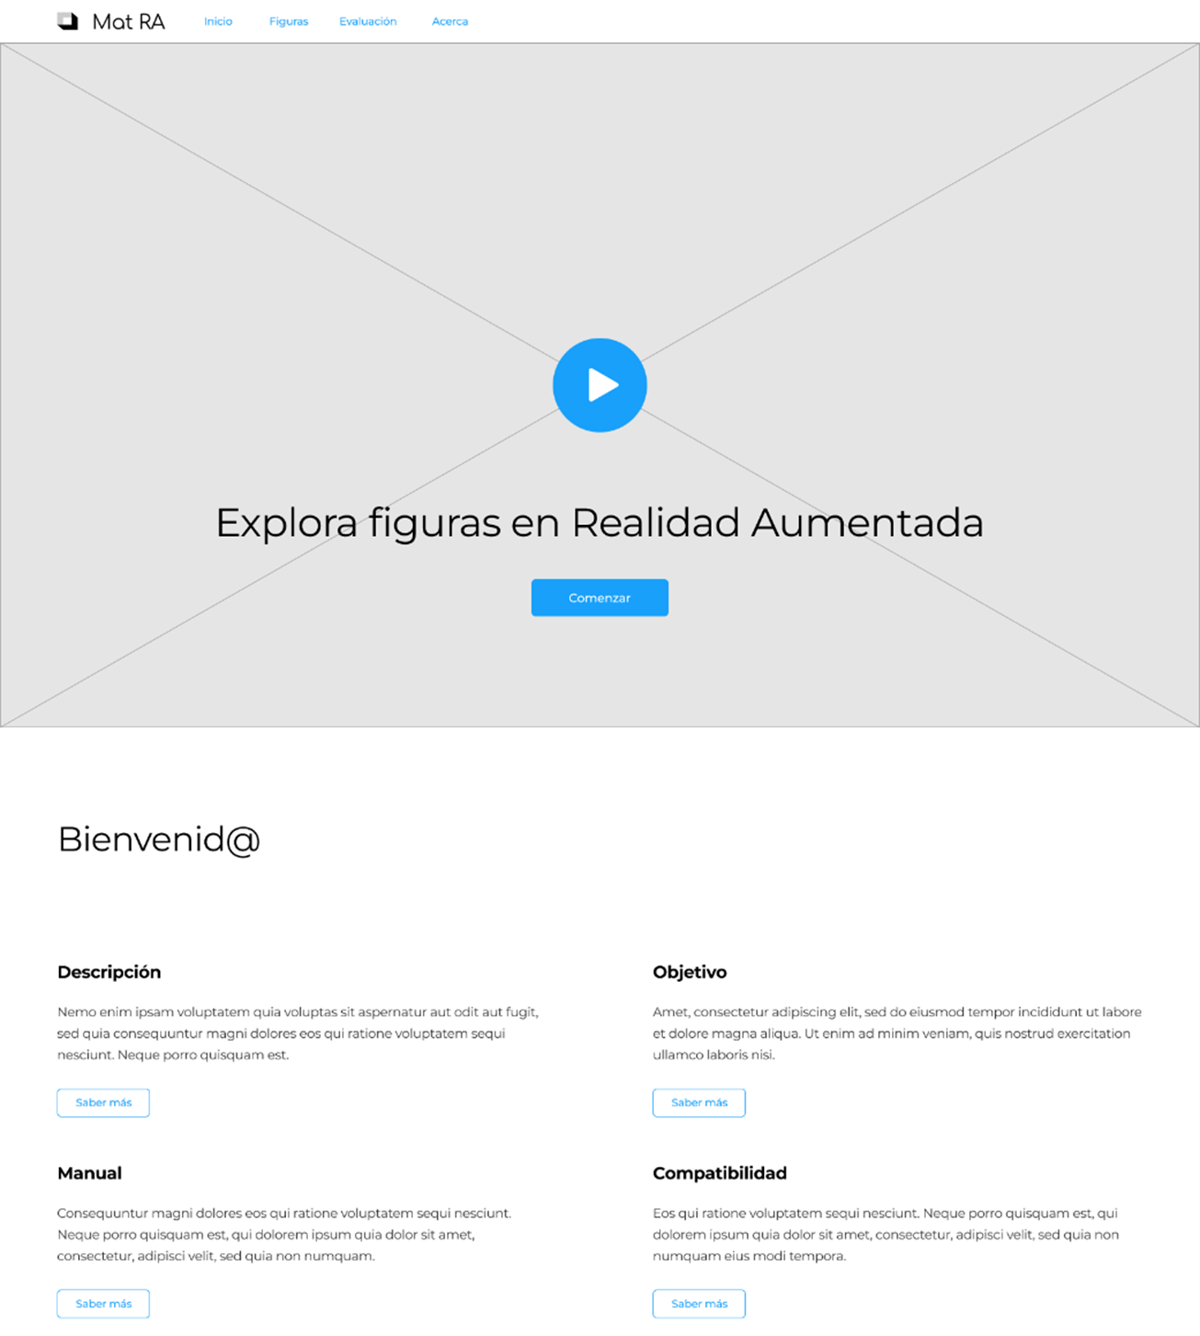
Fuente: Elaboración propia a partir de la plantilla de Figma (27 de diciembre de 2022)

Implementación
La tercera etapa de la metodología Dicrevoa 2.0 y de Cascada es la implementación del software. En esta, Maldonado et al. (2017) recomiendan utilizar herramientas de autor como eXeLearning, que permiten generar objetos de aprendizaje de forma rápida y sencilla; sin embargo, están limitadas a los diseños predeterminados que, aunque buenos, son insuficientes para este caso de estudio. Por eso, se ha optado por un desarrollo propio utilizando editores de código para la creación de aplicaciones web.
El OA ha sido programado en HTML, CSS y JavaScript haciendo uso de los frameworks Bootstrap de CSS para el diseño responsivo y Three.js de JavaScript en la creación de objetos tridimensionales. Three.js en la versión r148 implementa WebXRManager, una clase que representa una abstracción de WebXR Device API e internamente usa WebGLRendered para el renderizado de imágenes (Three.js, 27 de diciembre de 2022).

Metadatos
Los objetos de aprendizaje consideran a los metadatos una parte esencial de su composición debido a que permiten clasificarlos y encontrarlos de manera eficiente. Actualmente, existen estándares para este propósito, como el Dublin Core Metadata Initiative (DCMI), Learning Object Metadata (LOM) y Metadata Learning Resource (MLR) (Maldonado et al., 2017).
Dado que la principal función de los metadatos es la localización y descripción del recurso educativo, se ha optado por agregarlos en la fase de implantación (Cascada) o publicación (Dicrevoa 2.0) debido a que los repositorios de objetos de aprendizaje implementan diferentes campos de acuerdo con sus políticas. Además, la tabla 3 muestra la ficha de metadatos Dublin Core que será utilizada en la última etapa de desarrollo.

Tabla 3. Metadatos
Metadato | Valor
Título | Geometría aumentada
Creador | Leonel Hernández-González
Tema | Geometría del espacio
Descripción | Aplicación web que presenta un conjunto de cuerpos geométricos capaces de ser proyectados en realidad aumentada. Cada figura resalta las aristas y los vértices, además presenta una descripción corta.
Editor | Leonel Hernández González
Colaboradores | Anabelem Soberanes Martín  Magally Martínez Reyes
Fecha | 2023-01-01
Tipo | Colección de imágenes
Formato | Sitio web
Identificador | https://www.geometriaaumentada.com
Fuente | ISBN: 9978-310-34-7
Idioma | Español
Relación | Requiere WebXR
Cobertura | Hispanoamérica
Derechos | Creative Commons
Fuente: Elaboración propia con información de Merlot (1 de diciembre de 2022)

Pruebas/evaluación
La siguiente etapa del desarrollo del objeto de aprendizaje es probablemente la más divergente entre las metodologías seleccionadas, ya que Cascada considera esta fase para la revisión del proceso de implementación y la corrección de posibles errores. Por otro lado, Dicrevoa 2.0 consiste en la elaboración de instrumentos de medición de los conocimientos adquiridos por del estudiante y la eficiencia del OA. Dado que la fase de prueba es indispensable en cualquier implementación de software y su resultado es la versión de la aplicación que se presenta en la sección de resultados, en este apartado únicamente se aborda la evaluación.

Evaluación del estudiante
Consiste en un cuestionario de ocho preguntas de opción múltiple. En cada reactivo se muestra una imagen en tres dimensiones sin realidad aumentada, pero puede ser rotada con ayuda del puntero o los dedos. Posteriormente, se encuentra la pregunta y tres opciones de respuesta de las cuales solo una es correcta. La tabla 4 presenta la distribución del cuestionario.

Tabla 4. Evaluación del estudiante
Imagen | Pregunta | Respuestas | Correcta
Cubo con puntos resaltados en los vértices. | ¿Qué elemento destaca la imagen? | - Aristas  - Vértices  - Caras | - Vértices
Cubo con caras de distintos colores. | ¿Qué elemento muestra la imagen? | - Aristas  - Vértices  - Caras | - Caras
Esfera | ¿Cuál es el nombre de la figura? | - Cubo  - Esfera  - Pirámide | - Esfera
Pirámide | ¿Cuál es el nombre de la figura? | - Cilindro  - Esfera  - Pirámide | - Pirámide
Cilindro | ¿Cuál es el nombre de la figura? | - Cilindro  - Cono  - Icosaedro | - Cilindro
Cono | ¿Cuál es el nombre de la figura? | - Pirámide  - Cono  - Icosaedro | - Cono
Icosaedro | ¿Cuál es el nombre de la figura? | - Pirámide  - Dodecaedro  - Icosaedro | - Icosaedro
Dodecaedro | ¿Cuál es el nombre de la figura? | - Cono  - Dodecaedro  - Icosaedro | - Dodecaedro
Fuente: Elaboración propia con base en Maldonado et al. (2017)

Evaluación del objeto de aprendizaje
La evaluación está compuesta por diez preguntas que pueden ser contestadas en una escala del 1 al 5, donde uno es no cumplir con lo establecido y cinco equivale a satisfacer lo requerido. Los distintos reactivos representan las características que debe cubrir un objeto de aprendizaje de acuerdo con diferentes autores. La tabla 5 muestra el concepto evaluado y una breve descripción.

Tabla 5. Evaluación del objeto de aprendizaje
Característica | Descripción
Reutilización | Este objeto de aprendizaje puede ser utilizado para diferentes asignaturas o grados académicos.
Accesibilidad | Su búsqueda y su localización en internet son fáciles.
Interoperabilidad | Puede ser usado en diferentes dispositivos y plataformas, lo que le permite formar parte de otros objetos de aprendizaje.
Adaptabilidad | El objeto de aprendizaje no requiere modificaciones para ser usado en distintas escuelas, grupos o grados.
Granularidad | El sitio completo forma un solo objeto de aprendizaje y cada página (cubo, cono, pirámide, evaluación, etc.) puede ser usada de manera independiente para diferentes propósitos.
Durabilidad | No es perecedero. No puede ser estropeado por el uso común del usuario final.
Independencia | No requiere de otros objetos de aprendizaje ni la intervención de personal técnico para su funcionamiento.
Escalabilidad | Puede atender a varios estudiantes al mismo tiempo y aumentar su capacidad; además, existe la opción de solicitar la incorporación de más contenido.
Educabilidad | Tiene la finalidad de apoyar en el proceso de enseñanza aprendizaje de algún tema específico.
Alcanzable | Está diseñado para que los estudiantes del nivel recomendado comprendan el contenido y obtengan o refuercen sus conocimientos, los cuales pueden ser medidos y comprobados.
Fuente: Elaboración propia con base en Maldonado et al. (2017)

Publicación/implantación
Esta última etapa consiste, en ambos casos, en el despliegue del recurso educativo con la intención de presentarlo al público en general. Para tal propósito, se ha elegido el repositorio Merlot, un sistema que brinda acceso a materiales de apoyo y aprendizaje en línea (Merlot, 1 de diciembre de 2022). Este repositorio de recursos educativos contiene sus propios campos que conforman los metadatos de cada OA, dentro de los cuales están:
- Título. Nombre del objeto de aprendizaje.
- Disciplina. Rama de la ciencia a la que pertenece.
- Descripción. Explicación breve de la funcionalidad del recurso educativo.
- Palabras clave. Frases cortas para optimizar la localización del OA.
- Tipo de material. La forma en la que se presenta la información.
- Audiencia. Público objetivo.
- Idioma. Lengua en la que es presentado el contenido.
- Autores. Nombre de los desarrolladores.
- Costo. Precio de acceso.
- Licencia. Nivel de Creative Commons.
Con esto, termina el proceso de desarrollo del objeto de aprendizaje. Hasta este punto se ha creado una aplicación web para el estudio de los cuerpos geométricos en tres dimensiones con la capacidad de ser proyectados en realidad aumentada.

Resultados
Utilizando la metodología Dicrevoa 2.0 para objetos de aprendizaje y Cascada para el desarrollo de software, se ha creado un recurso educativo empleando la API WebXR con la finalidad de implementar realidad aumentada en una aplicación web. El resultado está disponible en https://www.geometriaaumentada.com/, y se describe en tres apartados: página principal, figuras y evaluación.

Página principal
La figura 5 muestra la página de inicio del OA basada en el diseño presentado en el apartado de método. En la parte superior izquierda se encuentra el nombre del objeto de aprendizaje (geometría aumentada). Se ha seleccionado este nombre para hacer referencia al uso de realidad aumentada en la enseñanza de la geometría. A continuación, se presenta el menú que contine cuatro elementos: el inicio (página principal), el catálogo de figuras disponibles, los instrumentos de evaluación descritos en la sección anterior y la descripción del recurso educativo.
Figura 5. Página principal del OA
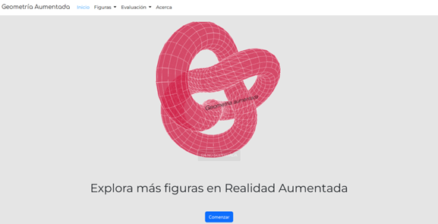
Fuente: Elaboración propia
El elemento principal es un nudo toroide que, si bien no pertenece a los cuerpos geométricos que se estudian en educación básica, tiene el objetivo de atraer y generar interés en el estudiante. Para ello, se cuenta con un botón de acción que motiva al alumno a explorar el catálogo de figuras; además, contiene un botón rotulado con la leyenda Iniciar RA, que ejecuta la proyección de la figura en realidad aumentada (figura 6).
Figura 6. Figura en realidad aumentada
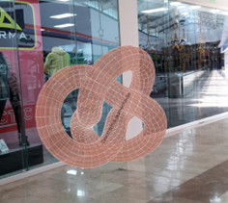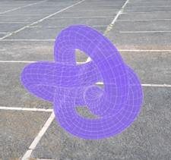
Fuente: Elaboración propia
Posteriormente, se encuentra la sección de elementos de los cuerpos geométricos representados por tres cubos: el primero destaca los vértices, el siguiente las aristas y el último las caras. La figura 7 muestra el cubo diseñado para resaltar las caras, las cuales poseen colores diferentes que además cambian cada vez que se refresca la página. Esto aplica para todas las figuras del objeto de aprendizaje.
Figura 7. Caras de un cuerpo geométrico
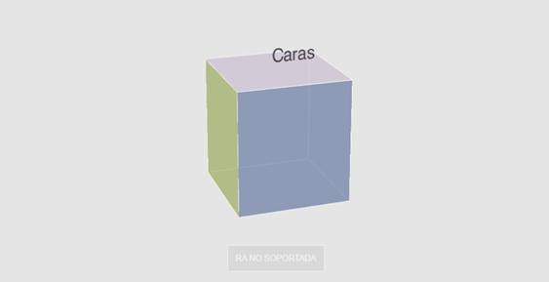
Fuente: Elaboración propia
Cuando el dispositivo no cuenta con las características para usar realidad aumentada, se muestra un botón deshabilitado con la leyenda RA no soportada. Este componente es mostrado en los dispositivos que son capaces de renderizar el elemento, pero no de proyectarlo, tal es el caso de las computadoras de escritorio, las cuales en su mayoría no implementan el hardware necesario (como sensores y cámara).
La figura 8 enseña la proyección del cubo en realidad aumentada resaltando sus ocho vértices representados por pequeñas esferas. En esta se observa la rotación del cuerpo geométrico en ejecución: la imagen de la izquierda se ha tomado al inicio de la proyección, mientras que la de la derecha unos segundos después. Para esto, se creó una función que realiza la rotación en el eje X e Y, la cual se ejecuta cada ciclo del procesador, por lo cual la velocidad puede variar en dispositivos con características diferentes.

Figura 8. Vértices en realidad aumentada
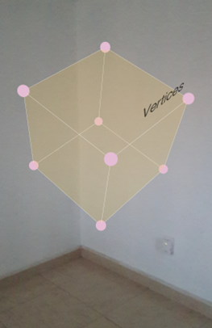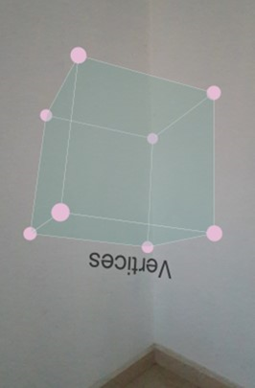
Fuente: Elaboración propia
Posteriormente, se encuentra el listado de los cuerpos geométricos disponibles; además, se ha agregado un botón de contacto que dirige al usuario a una página con un formulario y el correo electrónico de soporte técnico. En esta sección pueden realizar sugerencias o notificar errores. Finalmente, el pie de página contiene vínculos relacionados con el objeto de aprendizaje y el tipo de licencia Creative Commons.

Figuras
El objeto de aprendizaje contiene ocho cuerpos geométricos disponibles para proyección que se estudian en educación básica: cubo, esfera, prisma rectangular, cilindro, pirámide, cono, icosaedro y dodecaedro. Cada elemento tiene una página especial con su definición —tomada del Instituto de Ciencias Matemáticas de la Escuela Superior Politécnica del Litoral de Ecuador (2006)—, sus características (como el número de caras, de vértices y aristas), así como las fórmulas para el cálculo del área y volumen.
La figura 9 muestra la página para el dodecaedro en un equipo de escritorio no compatible, donde puede apreciarse el contenido descrito anteriormente, mientras que la figura 10 (a la izquierda) presenta la imagen de un teléfono inteligente capaz de ejecutar realidad aumentada, y a la derecha la proyección del cuerpo geométrico.

Figura 9. Página de dodecaedro en computadora de escritorio
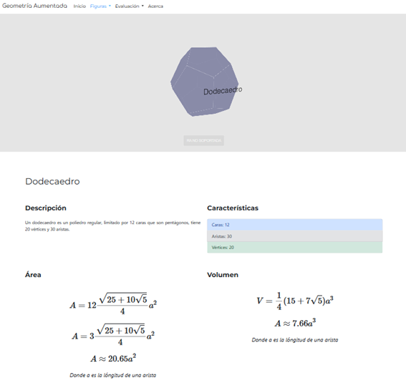
Fuente: Elaboración propia

Figura 10. Página de dodecaedro en dispositivo compatible
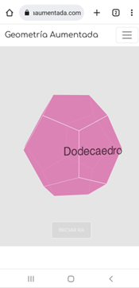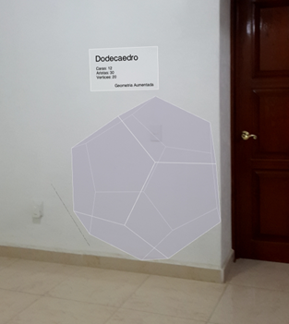
Fuente: Elaboración propia
La imagen proyectada en realidad aumentada implementa un plano de color blanco en la parte superior (como se muestra a la derecha de la figura 10). Este contiene el nombre del elemento y sus características, y tiene la finalidad de recordarle al estudiante la información mientras explora el cuerpo geométrico. De esta manera, aprende mientras se divierte.

Evaluación
Como elemento indispensable de un objeto de aprendizaje se han agregado dos instrumentos de evaluación: el primero ha sido diseñado para medir el avance del estudiante. Contiene ocho reactivos con una imagen en tres dimensiones capaz de ser manipulada con el puntero o con los dedos en dispositivos móviles. Aunque no es posible proyectarlas en realidad aumentada, el usuario puede girar y aumentar el tamaño para visualizar todos los ángulos y de esta manera seleccionar la respuesta correcta de las tres opciones proporcionadas.
La figura 11 muestra el primer elemento de la evaluación del estudiante con un cubo en la parte izquierda y el número de reactivo, la pregunta y las tres opciones a la derecha. Todas las preguntas son campos obligatorios, por lo que en caso de no responder alguna, se notificará al alumno con un mensaje en la parte inferior del formulario. Además, se indicará al usuario el puntaje obtenido en esta evaluación.

Figura 11. Evaluación del estudiante
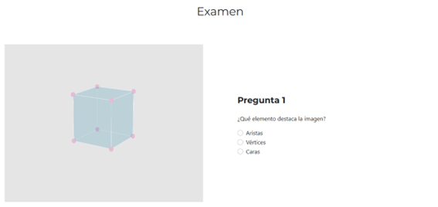
Fuente: Elaboración propia
Por otro lado, se incorpora la evaluación del objeto de aprendizaje, el cual consta de las diez características más relevantes de los OA. Estas pueden calificarse de una a cinco estrellas, según la percepción del usuario. Cada elemento contiene una descripción corta para ayudar a entender el concepto. La figura 12 presenta los tres primeros elementos de este instrumento. Los resultados de esta evaluación son almacenados en una base de datos relacional para efectos de análisis y mejora de la aplicación.

Figura 12. Evaluación del objeto de aprendizaje
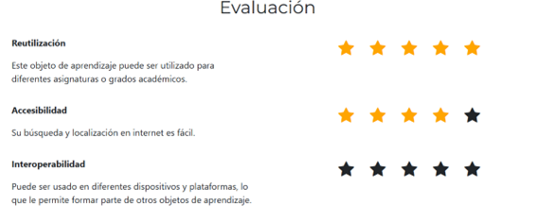
Fuente: Elaboración propia
Con los elementos presentados en esta sección de la investigación se ha mostrado el desarrollo de un objeto de aprendizaje para el tema de geometría del espacio que incorpora realidad aumentada a través de la WebXR Device API propuesta por el W3C como el nuevo estándar para este propósito. Además, el resultado final es una aplicación web responsiva que contiene actividades para el estudiante e instrumentos de evaluación para el alumno y para el recurso creado.
Discusión
Los resultados obtenidos en el proceso de implementación del OA descrito confirman que la metodología Dicrevoa 2.0 propuesta por Maldonado et al. (2017) es útil para la creación de objetos de aprendizaje, dado que proporciona un conjunto de pasos bien definidos y documentados capaces de ser reproducidos y aplicados a sistemas modernos. Además, se adapta a las metodologías de desarrollo de software tradicionales que cuentan con etapas similares, como es el caso de Cascada, lo que permite abordarlas de manera conjunta y reducir el tiempo de elaboración, como lo proponen Fierro y Bosquez (2016) y Bermeo et al. (2018).
Además, el estándar propuesto por el W3C WebXR Device API (2021) ha mostrado ser adecuado en la implementación de realidad aumentada en la web. Con esto se confirma lo planteado por Fanini y Cinque (2020), Luigini et al. (2020), Ro’fatulhaq et al. (2020), Fanini et al. (2021), Rodríguez et al. (2021) y Rodríguez et al. (2022) en relación con el uso de WebXR en el desarrollo de aplicaciones web que contienen realidad mixta.
Por lo anterior, WebXR Device API puede utilizarse para la creación de objetos de aprendizaje que requieran RA o RV en un entorno web. Los frameworks más comunes de renderizado 3D en la web implementan esta tecnología para abstraer la funcionalidad y proporcionar al programador una manera rápida y eficaz de incorporar realidad extendida en sus aplicaciones, tal es el caso de Three.js (2022) en las versiones recientes.

Conclusiones
Utilizando la metodología Dicrevoa 2.0 y Cascada, es posible desarrollar objetos de aprendizaje modernos, como aquellos que emplean realidad aumentada o virtual debido a la similitud que existe entre las etapas de cada una; sin embargo, es necesario considerar que el desarrollo de software a menudo es cíclico, es decir, requiere la iteración de cada una de las etapas para llegar a un producto terminado (al menos en la etapa de implementación). Por otro lado, las etapas de Dicrevoa 2.0 son similares a otras metodologías de desarrollo de software educativo, las cuales podrían adaptarse al modelo en cascada; no obstante, posee una documentación detallada y robusta, con suficientes ejemplos para abordar los aspectos pedagógicos y tecnológicos.
A partir de las pruebas realizadas al OA presentado en esta investigación, se observa que los elementos virtuales generados con WebXR tienen un desempeño similar al de las aplicaciones de realidad mixta creadas específicamente para dispositivos móviles; sin embargo, las tecnologías web no requieren la instalación de programas adicionales, lo cual representa una ventaja en dispositivos con poca capacidad de almacenamiento.
Con esto se concluye que el nuevo estándar para el uso de realidad virtual y aumentada en la web es eficiente en la implementación de software educativo, ya que disminuye el tiempo de desarrollo de objetos de aprendizaje al poder crearlos en una sola tecnología e implementarlos en diferentes plataformas.

Futuras líneas de investigación
Parte del trabajo futuro para demostrar la efectividad en el proceso de enseñanza-aprendizaje se puede realizar a través de un pretest y un postest utilizando el instrumento de evaluación del estudiante proporcionado en la aplicación. De esta forma, puede confirmarse que uso de realidad virtual o aumentada en la educación fomenta la adquisición de conocimiento de manera eficiente, tal como lo propone Yarin y Gamarra (2022).
Además, se recomienda el uso de WebXR en la implementación de tecnología educativa no solo en objetos de aprendizaje, sino de otros recursos educativos abiertos, tales como videojuegos serios, videos donde se divulgue el uso o el desarrollo de aplicaciones web con esta API, elementos reutilizables como plugin o complementos para páginas web, todo fundamentado en los resultados de la presente investigación y en los trabajos citados anteriormente.
Finalmente, se recomienda el uso del nuevo estándar en la actualización de aplicaciones educativas que actualmente se encuentran en plataformas nativas de sistemas operativos —como Windows, MacOS y Android, entre otros— con la finalidad de proporcionar funcionalidad multiplataforma y de este modo lograr un alcance mayor.

Referencias
Alonso, C. M., Gallego, D. J. y Honey, P. (2007). Los estilos de aprendizaje: procedimientos de diagnóstico y mejora (7.ª ed.). Ediciones Mensajero. https://www.researchgate.net/profile/Domingo-Gallego/publication/311452891_Los_Estilos_de_Aprendizaje_Procedimientos_de_diagnostico_y_mejora/links/5847158708ae8e63e6308a5d/Los-Estilos-de-Aprendizaje-Procedimientos-de-diagnostico-y-mejora.pdf
Álvarez-Marín, A., Castillo-Vergara, M., Pizarro-Guerrero, J. y Espinoza-Vera , E. (2017). Realidad aumentada como apoyo a la formación de ingenieros industriales. Formación Universitaria, 10(2), 31-42. https://doi.org/10.4067/S0718-50062017000200005
Apple Inc. (9 de febrero de 2023). ARKit. https://developer.apple.com/augmented-reality/arkit/
Bermeo, J. L., Zúñiga, M. A., Cabrera, B. y Maldonado, J. J. (2018). Proposal of an assistant for the automation of the design and creation process of learning objects. 44th Latin American Computing Conference, CLEI 2018, 361-368. https://doi.org/10.1109/CLEI.2018.00051
Bezares, F. G., Toledo, G., Aguilar, F. y Martínez, E. (2020). Aplicación de realidad aumentada centrada en el niño como recurso en un ambiente virtual de aprendizaje. Apertura, 12(1), 88-105. https://doi.org/10.32870/Ap.v12n1.1820
Bloom, B., Engelhart, M., Furst, E., Hill, W., y Krathwohl, D. (1956). Taxonomy of educational objetives: The classification of educational goals. Handbook 1 cognitive domain. Cognitive Domain. https://eclass.uoa.gr/modules/document/file.php/PPP242/Benjamin%20S.%20Bloom%20-%20Taxonomy%20of%20Educational%20Objectives%2C%20Handbook%201_%20Cognitive%20Domain-Addison%20Wesley%20Publishing%20Company%20%281956%29.pdf
Bootstrap team. (13 de junio de 2022). Bootstrap. https://getbootstrap.com/
Castellano, T. y Santacruz, L. P. (2018). EnseñAPP: aplicación educativa de realidad aumentada para el primer ciclo de educación primaria. Revista Iberoamericana de Tecnología en Educación y Educación en Tecnología, (21), 7-14. https://doi.org/10.24215/18509959.21.e01
Chirinos, Y. (2020). La realidad virtual como mediadora de aprendizajes. Desarrollo de una aplicación móvil de realidad virtual orientada a niños. Revista Iberoamericana de Tecnología en Educación y Educación en Tecnología, (30), 98-99.
Fanini, B. and Cinque, L. (2020). Encoding immersive sessions for online, interactive VR analytics. Virtual Reality, 24(3), 423-438. https://doi.org/10.1007/s10055-019-00405-w
Fanini, B., Ferdani, D. and Demetrescu, E. (2021). Temporal Lensing: An Interactive and Scalable Technique for Web3D/WebXR Applications in Cultural Heritage. Heritage, 4(2), 710-724. https://doi.org/10.3390/heritage4020040
Fierro, W. and Bosquez, V. (2016). Design and production of a learning object for university teaching: An experience from theory to practice. 11th Latin American Conference on Learning Objects and Technology, LACLO 2016, 1-6. https://doi.org/10.1109/LACLO.2016.7751807
Figma (27 de diciembre de 2022). Figma. https://www.figma.com/
Google LLC. (9 de febrero de 2023). ARCore. https://developers.google.com/ar?hl=es-419
Instituto de Ciencias Matemáticas (2006). Fundamentos de matemáticas para bachillerato (2.ª ed.). ICM-ESPOL.
Kolb, A. Y. and Kolb, D. A. (9 de septiembre de 2023). The kolb learning style inventory- Version 4.0. www.researchgate.net: https://www.researchgate.net/profile/David-Kolb-2/publication/303446688_The_Kolb_Learning_Style_Inventory_40_Guide_to_Theory_Psychometrics_Research_Applications/links/57437c4c08ae9f741b3a1a58/
Luigini, A., Fanini, B., Basso, A. and Basso, D. (2020). Heritage education through serious games. A web-based proposal for primary schools to cope with distance learning. Vitruvio - International Journal of Architectural Technology and Sustainability, 5(2), 73-85. https://doi.org/10.4995/vitruvio-ijats.2020.14665
Maldonado, J., Bermeo, J. y Vélez, F. (2017). Diseño, creación y evaluación de objetos de aprendizaje. Metodología DICREVOA 2.0. Consorcio Ecuatoriano para el Desarrollo de Internet Avanzado (CEDIA).
Merlot. (1 de diciembre de 2022). Merlot. https://www.merlot.org/merlot/index.htm
Quenta, E. (2019). Simulación clínica, realidad virtual háptica(RVH): herramienta docente para la enseñanza en estomatología. Revista Estomatológica Herediana, 29(2), 105-106. https://doi.org/10.20453/reh.v29i2.3526
Ro’fatulhaq, H., Arif, S., Fajrul, M., Sukaridhoto, S., Agus, M., Rante, H., . . . Hendro, W. (18 de noviembre de 2020). Development of Virtual Engineering Platform for Online Learning System. (IEEE, Ed.) International Conference on Computer Engineering, Network, and Intelligent Multimedia (CENIM), 185-192. https://doi.org/10.1109/CENIM51130.2020.9297981
Rodríguez, F., Dal Peraro, M. and Abriata, L. (2021). Democratizing interactive, immersive experiences for science education with WebXR. Nature Computational Science, 1(10), 631 - 632. https://doi.org/10.1038/s43588-021-00142-8
Rodríguez, F., Krapp, L., Dal Peraro, M. and Abriata, L. (2022). Visualization, Interactive Handling and Simulation of Molecules in Commodity Augmented Reality in Web Browsers Using moleculARweb's Virtual Modeling Kits. Chimia, 76(1-2), 145 - 150. https://doi.org/10.2533/chimia.2022.145
Secretaría de Educación Pública (07 de junio de 2022). Plan y programas de estudio. Matemáticas. Primaria 6.°. https://www.planyprogramasdestudio.sep.gob.mx/prim-ae-pensamiento-mate6.html
Sommerville, I. (2011). Ingeniería de software. Pearson Educación de México.
Sutherland, I. (1965). The Ultimate Display. In I. Sutherland, Proceedings of the IPIP Congress 2. International Federation for Information Processing.
Three.js. (27 de diciembre de 2022). Three.js. WebXRManager: https://threejs.org/docs/index.html#api/en/renderers/webxr/WebXRManager
Unity Technologies (9 de febrero de 2023). Unity. https://unity.com/
W3C. (15 de marzo de 2021). WebXR Device API. WebXR Device API: https://www.w3.org/TR/webxr/
Yarin, Y. H. y Gamarra, H. E. (2022). La realidad aumentada y su efecto en la habilidad espacial de estudiantes de ingeniería mecánica. RED. Revista de Educación a Distancia, 22(70), 1-13. https://doi.org/10.6018/red.509931

Rol de Contribución | Autor (es)
Conceptualización | Leonel Hernández González «principal», Anabelem Soberanes Martín «que apoya»
Metodología | Leonel Hernández González «principal», Anabelem Soberanes Martín «que apoya»
Software | Leonel Hernández González «principal»
Validación | Leonel Hernández González «principal», Anabelem Soberanes Martín «que apoya»
Análisis Formal | Leonel Hernández González«igual», Anabelem Soberanes Martín, Magally Martínez Reyes «que apoyan»
Investigación | Leonel Hernández González «principal», Anabelem Soberanes Martín «que apoya»
Recursos | Leonel Hernández González, Anabelem Soberanes Martín, Magally Martínez Reyes «igual»
Curación de datos | Leonel Hernández González «principal», Anabelem Soberanes Martín «que apoya»
Escritura - Preparación del borrador original | Leonel Hernández González «principal» Anabelem Soberanes Martín, Magally Martínez Reyes «que apoyan»
Escritura - Revisión y edición | Leonel Hernández González «principal», Anabelem Soberanes Martín «que apoya»
Visualización | Leonel Hernández González «principal», Anabelem Soberanes Martín «que apoya»
Supervisión | Anabelem Soberanes Martín «principal», Leonel Hernández González, Magally Martínez Reyes «que apoyan»
Administración de Proyectos | Leonel Hernández González«igual», Anabelem Soberanes Martín, Magally Martínez Reyes «que apoyan».
Adquisición de fondos | Anabelem Soberanes Martín «principal», Magally Martínez Reyes «que apoya»

